Neue Kollegen im 2. Halbjahr 2022

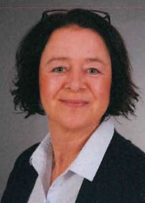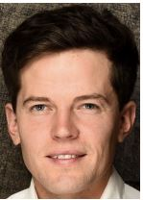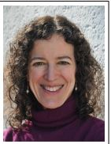
Frau Petra Brosch Herr Georg Lämmel - läm Frau Marie Pleus – ple
Bibliothek, Sekretariat Französisch, Spanisch Englisch
Präfektur

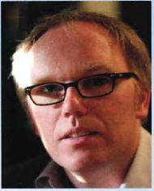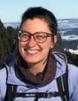
Herr Andreas Schäfer-säf Prof. Dr. Georg Schwarzmann-swa Frau Stephanie Stangl - sta Mathematik Englisch, Deutsch, Spanisch Englisch, Geographie,
Mathematik, Präfektur

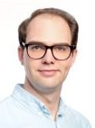
Herr Tobias Weida - wed
Deutsch, Geschichte
Präfektur

